**Tên: Lê Thanh Tịnh 1150080160**

**LAB 5:**

**WINFORM KẾT NỐI CƠ SỞ DỮ LIỆU NÂNG CAO**

**Thực hành 1: Tạo và kết nối CSDL ngay bên trong Project Winform.**

− Khởi tạo 1 project với template là Windowns Form Applications (.NET

framework).

− Chuột phải vào project chọn Add > New Item.

− Trong danh sách các template, cuộn xuống và chọn Service-based

Database.

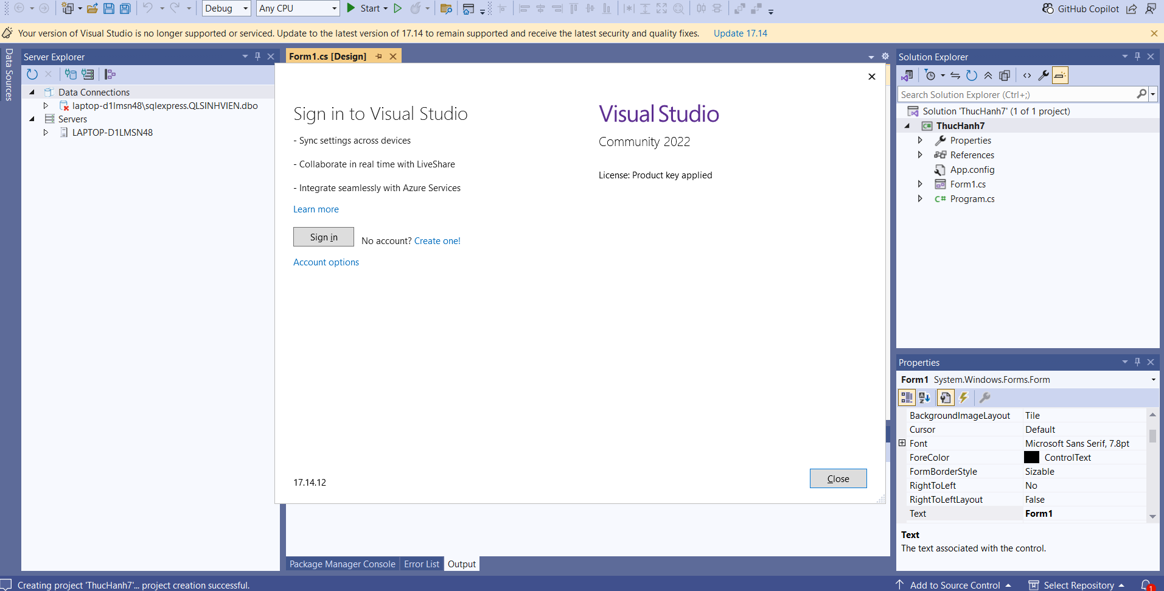

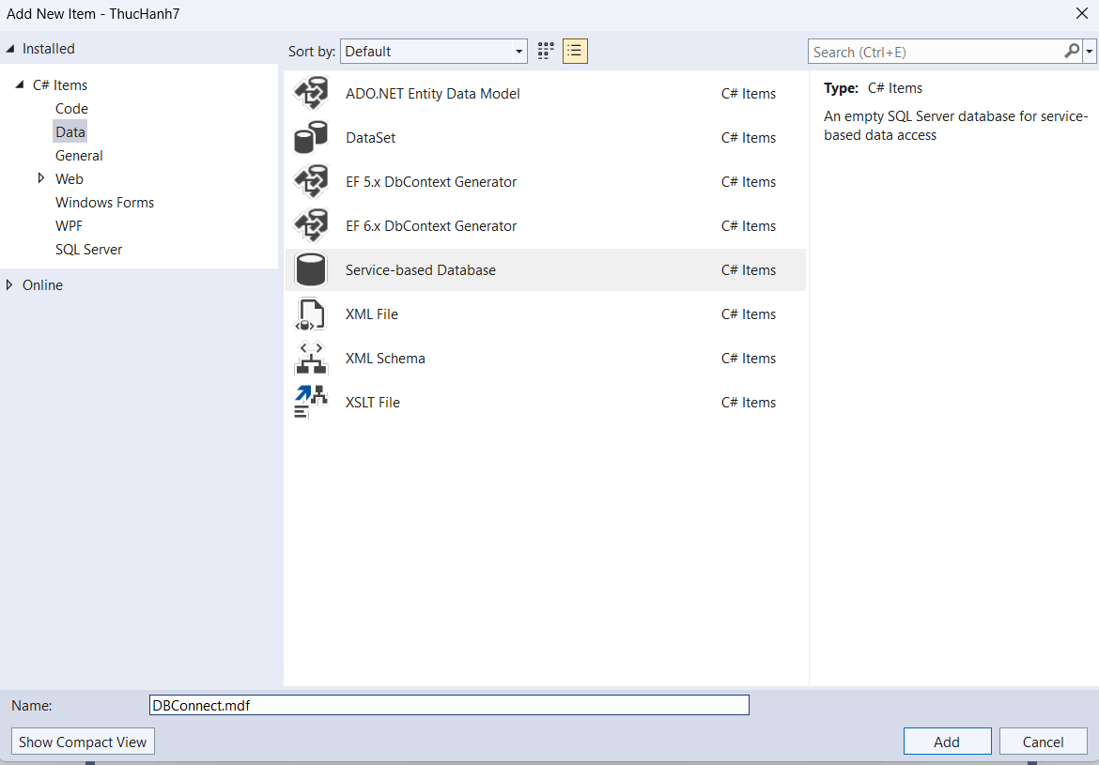

− Sau đó, đặt tên cho CSDL, ví dụ như DBConnect.mdf và nhấn Add.

Visual Studio sẽ tự động hiển thị tab Server Explorer.

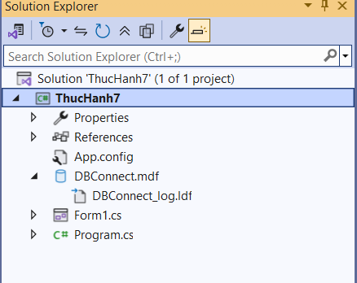

**Table**

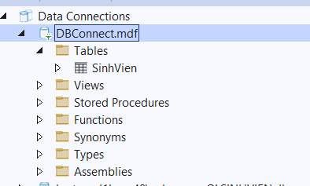

Thực hành 2: Thêm dữ liệu không dùng Parameter.

− Sử dụng hàm ExecuteNonQuery để thực hiện thêm dữ liệu.

− Ví dụ: Thêm dữ liệu cho 1 sinh viên vào bảng SinhVien.

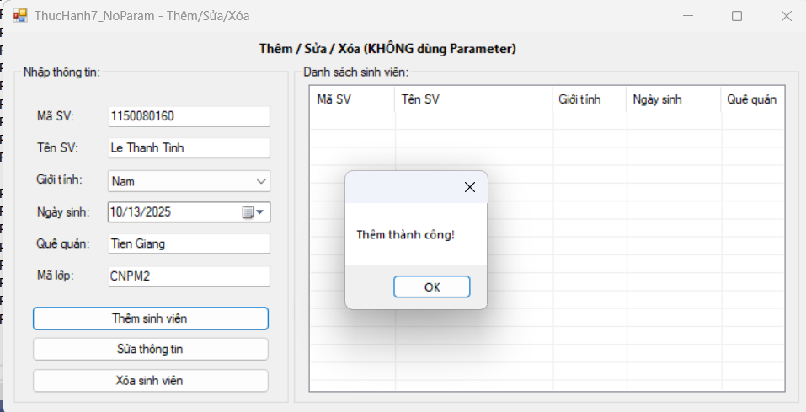

Áp dụng 1: Thêm dữ liệu có dùng Parameter.

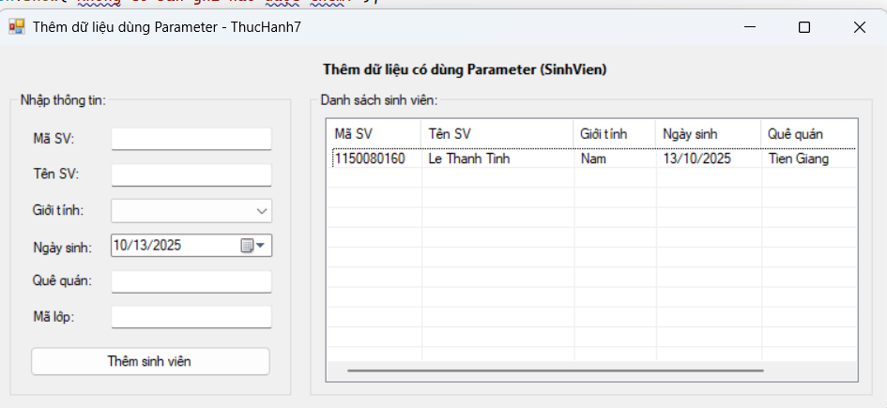

**Code Form1.cs**

using System;

using System.Data;

using System.Data.SqlClient;

using System.Windows.Forms;

namespace ThucHanh7

{

public partial class Form1 : Form

{

// CHUỖI KẾT NỐI — dùng LocalDB + file DBConnect.mdf trong project

// Đảm bảo Properties của DBConnect.mdf: Copy to Output Directory = Copy if newer

private readonly string strCon =

@"Data Source=(LocalDB)\MSSQLLocalDB;AttachDbFilename=|DataDirectory|\DBConnect.mdf;Integrated Security=True;Connect Timeout=30";

private SqlConnection sqlCon;

public Form1()

{

InitializeComponent();

}

private void MoKetNoi()

{

if (sqlCon == null) sqlCon = new SqlConnection(strCon);

if (sqlCon.State == ConnectionState.Closed) sqlCon.Open();

}

private void DongKetNoi()

{

if (sqlCon != null && sqlCon.State == ConnectionState.Open) sqlCon.Close();

}

private void Form1_Load(object sender, EventArgs e)

{

// Nạp dữ liệu combobox

cbGioiTinh.Items.Clear();

cbGioiTinh.Items.Add("Nam");

cbGioiTinh.Items.Add("Nữ");

cbGioiTinh.SelectedIndex = -1;

HienThiDanhSach();

}

private void HienThiDanhSach()

{

try

{

MoKetNoi();

using (var cmd = new SqlCommand(

"SELECT MaSV, TenSV, GioiTinh, NgaySinh, QueQuan, MaLop FROM dbo.SinhVien ORDER BY MaSV", sqlCon))

{

using (var rd = cmd.ExecuteReader())

{

lsvDanhSachSV.Items.Clear();

while (rd.Read())

{

var lvi = new ListViewItem(rd.GetString(0)); // MaSV

lvi.SubItems.Add(rd.GetString(1)); // TenSV

lvi.SubItems.Add(rd.GetString(2)); // GioiTinh

lvi.SubItems.Add(rd.GetDateTime(3).ToString("dd/MM/yyyy")); // NgaySinh

lvi.SubItems.Add(rd.GetString(4)); // QueQuan

lvi.SubItems.Add(rd.GetString(5)); // MaLop

lsvDanhSachSV.Items.Add(lvi);

}

}

}

}

catch (Exception ex)

{

MessageBox.Show("Lỗi hiển thị: " + ex.Message);

}

finally

{

DongKetNoi();

}

}

private bool ValidateInput()

{

if (string.IsNullOrWhiteSpace(txtMaSV.Text))

{

MessageBox.Show("Vui lòng nhập Mã SV"); txtMaSV.Focus(); return false;

}

if (string.IsNullOrWhiteSpace(txtTenSV.Text))

{

MessageBox.Show("Vui lòng nhập Tên SV"); txtTenSV.Focus(); return false;

}

if (cbGioiTinh.SelectedItem == null)

{

MessageBox.Show("Vui lòng chọn Giới tính"); cbGioiTinh.DroppedDown = true; return false;

}

if (string.IsNullOrWhiteSpace(txtQueQuan.Text))

{

MessageBox.Show("Vui lòng nhập Quê quán"); txtQueQuan.Focus(); return false;

}

if (string.IsNullOrWhiteSpace(txtMaLop.Text))

{

MessageBox.Show("Vui lòng nhập Mã lớp"); txtMaLop.Focus(); return false;

}

return true;

}

private void ClearInput()

{

txtMaSV.Clear();

txtTenSV.Clear();

cbGioiTinh.SelectedIndex = -1;

dtpNgaySinh.Value = DateTime.Today;

txtQueQuan.Clear();

txtMaLop.Clear();

txtMaSV.Focus();

}

private void btnThemSinhVien_Click(object sender, EventArgs e)

{

if (!ValidateInput()) return;

string maSV = txtMaSV.Text.Trim();

string tenSV = txtTenSV.Text.Trim();

string gioiTinh = cbGioiTinh.SelectedItem.ToString(); // "Nam" / "Nữ"

DateTime ngaySinh = dtpNgaySinh.Value.Date;

string queQuan = txtQueQuan.Text.Trim();

string maLop = txtMaLop.Text.Trim();

try

{

MoKetNoi();

// INSERT bằng Parameter để an toàn

const string sql =

@"INSERT INTO dbo.SinhVien (MaSV, TenSV, GioiTinh, NgaySinh, QueQuan, MaLop)

VALUES (@MaSV, @TenSV, @GioiTinh, @NgaySinh, @QueQuan, @MaLop)";

using (var cmd = new SqlCommand(sql, sqlCon))

{

cmd.Parameters.Add("@MaSV", SqlDbType.NVarChar, 20).Value = maSV;

cmd.Parameters.Add("@TenSV", SqlDbType.NVarChar, 100).Value = tenSV;

cmd.Parameters.Add("@GioiTinh", SqlDbType.NVarChar, 10).Value = gioiTinh;

cmd.Parameters.Add("@NgaySinh", SqlDbType.Date).Value = ngaySinh;

cmd.Parameters.Add("@QueQuan", SqlDbType.NVarChar, 100).Value = queQuan;

cmd.Parameters.Add("@MaLop", SqlDbType.NVarChar, 20).Value = maLop;

int kq = cmd.ExecuteNonQuery();

if (kq > 0)

{

MessageBox.Show("Thêm sinh viên thành công!");

HienThiDanhSach();

ClearInput();

}

else

{

MessageBox.Show("Không có bản ghi nào được thêm.");

}

}

}

catch (SqlException ex)

{

// Ví dụ trùng khóa chính MaSV sẽ rơi vào đây

MessageBox.Show("SQL error: " + ex.Message);

}

catch (Exception ex)

{

MessageBox.Show("Lỗi thêm dữ liệu: " + ex.Message);

}

finally

{

DongKetNoi();

}

}

}

}

**Code Form1.Designer.cs**

namespace ThucHanh7

{

partial class Form1

{

/// <summary>

/// Required designer variable.

/// </summary>

private System.ComponentModel.IContainer components = null;

/// <summary>

/// Clean up any resources being used.

/// </summary>

/// <param name="disposing">true if managed resources should be disposed; otherwise, false.</param>

protected override void Dispose(bool disposing)

{

if (disposing && (components != null))

{

components.Dispose();

}

base.Dispose(disposing);

}

#region Windows Form Designer generated code

/// <summary>

/// Required method for Designer support - do not modify

/// the contents of this method with the code editor.

/// </summary>

private void InitializeComponent()

{

this.groupBoxNhap = new System.Windows.Forms.GroupBox();

this.btnThemSinhVien = new System.Windows.Forms.Button();

this.txtMaLop = new System.Windows.Forms.TextBox();

this.label6 = new System.Windows.Forms.Label();

this.txtQueQuan = new System.Windows.Forms.TextBox();

this.label5 = new System.Windows.Forms.Label();

this.dtpNgaySinh = new System.Windows.Forms.DateTimePicker();

this.label4 = new System.Windows.Forms.Label();

this.cbGioiTinh = new System.Windows.Forms.ComboBox();

this.label3 = new System.Windows.Forms.Label();

this.txtTenSV = new System.Windows.Forms.TextBox();

this.label2 = new System.Windows.Forms.Label();

this.txtMaSV = new System.Windows.Forms.TextBox();

this.label1 = new System.Windows.Forms.Label();

this.groupBoxDS = new System.Windows.Forms.GroupBox();

this.lsvDanhSachSV = new System.Windows.Forms.ListView();

this.colMaSV = new System.Windows.Forms.ColumnHeader();

this.colTenSV = new System.Windows.Forms.ColumnHeader();

this.colGioiTinh = new System.Windows.Forms.ColumnHeader();

this.colNgaySinh = new System.Windows.Forms.ColumnHeader();

this.colQueQuan = new System.Windows.Forms.ColumnHeader();

this.colMaLop = new System.Windows.Forms.ColumnHeader();

this.labelTitle = new System.Windows.Forms.Label();

this.groupBoxNhap.SuspendLayout();

this.groupBoxDS.SuspendLayout();

this.SuspendLayout();

//

// groupBoxNhap

//

this.groupBoxNhap.Controls.Add(this.btnThemSinhVien);

this.groupBoxNhap.Controls.Add(this.txtMaLop);

this.groupBoxNhap.Controls.Add(this.label6);

this.groupBoxNhap.Controls.Add(this.txtQueQuan);

this.groupBoxNhap.Controls.Add(this.label5);

this.groupBoxNhap.Controls.Add(this.dtpNgaySinh);

this.groupBoxNhap.Controls.Add(this.label4);

this.groupBoxNhap.Controls.Add(this.cbGioiTinh);

this.groupBoxNhap.Controls.Add(this.label3);

this.groupBoxNhap.Controls.Add(this.txtTenSV);

this.groupBoxNhap.Controls.Add(this.label2);

this.groupBoxNhap.Controls.Add(this.txtMaSV);

this.groupBoxNhap.Controls.Add(this.label1);

this.groupBoxNhap.Location = new System.Drawing.Point(12, 46);

this.groupBoxNhap.Name = "groupBoxNhap";

this.groupBoxNhap.Size = new System.Drawing.Size(280, 300);

this.groupBoxNhap.TabIndex = 0;

this.groupBoxNhap.TabStop = false;

this.groupBoxNhap.Text = "Nhập thông tin:";

//

// btnThemSinhVien

//

this.btnThemSinhVien.Location = new System.Drawing.Point(20, 250);

this.btnThemSinhVien.Name = "btnThemSinhVien";

this.btnThemSinhVien.Size = new System.Drawing.Size(240, 30);

this.btnThemSinhVien.TabIndex = 12;

this.btnThemSinhVien.Text = "Thêm sinh viên";

this.btnThemSinhVien.UseVisualStyleBackColor = true;

this.btnThemSinhVien.Click += new System.EventHandler(this.btnThemSinhVien_Click);

//

// txtMaLop

//

this.txtMaLop.Location = new System.Drawing.Point(100, 210);

this.txtMaLop.Name = "txtMaLop";

this.txtMaLop.Size = new System.Drawing.Size(160, 23);

this.txtMaLop.TabIndex = 11;

//

// label6

//

this.label6.AutoSize = true;

this.label6.Location = new System.Drawing.Point(20, 213);

this.label6.Name = "label6";

this.label6.Size = new System.Drawing.Size(47, 15);

this.label6.TabIndex = 10;

this.label6.Text = "Mã lớp:";

//

// txtQueQuan

//

this.txtQueQuan.Location = new System.Drawing.Point(100, 175);

this.txtQueQuan.Name = "txtQueQuan";

this.txtQueQuan.Size = new System.Drawing.Size(160, 23);

this.txtQueQuan.TabIndex = 9;

//

// label5

//

this.label5.AutoSize = true;

this.label5.Location = new System.Drawing.Point(20, 178);

this.label5.Name = "label5";

this.label5.Size = new System.Drawing.Size(62, 15);

this.label5.TabIndex = 8;

this.label5.Text = "Quê quán:";

//

// dtpNgaySinh

//

this.dtpNgaySinh.Format = System.Windows.Forms.DateTimePickerFormat.Short;

this.dtpNgaySinh.Location = new System.Drawing.Point(100, 140);

this.dtpNgaySinh.Name = "dtpNgaySinh";

this.dtpNgaySinh.Size = new System.Drawing.Size(160, 23);

this.dtpNgaySinh.TabIndex = 7;

//

// label4

//

this.label4.AutoSize = true;

this.label4.Location = new System.Drawing.Point(20, 145);

this.label4.Name = "label4";

this.label4.Size = new System.Drawing.Size(64, 15);

this.label4.TabIndex = 6;

this.label4.Text = "Ngày sinh:";

//

// cbGioiTinh

//

this.cbGioiTinh.DropDownStyle = System.Windows.Forms.ComboBoxStyle.DropDownList;

this.cbGioiTinh.FormattingEnabled = true;

this.cbGioiTinh.Location = new System.Drawing.Point(100, 105);

this.cbGioiTinh.Name = "cbGioiTinh";

this.cbGioiTinh.Size = new System.Drawing.Size(160, 23);

this.cbGioiTinh.TabIndex = 5;

//

// label3

//

this.label3.AutoSize = true;

this.label3.Location = new System.Drawing.Point(20, 108);

this.label3.Name = "label3";

this.label3.Size = new System.Drawing.Size(57, 15);

this.label3.TabIndex = 4;

this.label3.Text = "Giới tính:";

//

// txtTenSV

//

this.txtTenSV.Location = new System.Drawing.Point(100, 70);

this.txtTenSV.Name = "txtTenSV";

this.txtTenSV.Size = new System.Drawing.Size(160, 23);

this.txtTenSV.TabIndex = 3;

//

// label2

//

this.label2.AutoSize = true;

this.label2.Location = new System.Drawing.Point(20, 73);

this.label2.Name = "label2";

this.label2.Size = new System.Drawing.Size(47, 15);

this.label2.TabIndex = 2;

this.label2.Text = "Tên SV:";

//

// txtMaSV

//

this.txtMaSV.Location = new System.Drawing.Point(100, 35);

this.txtMaSV.Name = "txtMaSV";

this.txtMaSV.Size = new System.Drawing.Size(160, 23);

this.txtMaSV.TabIndex = 1;

//

// label1

//

this.label1.AutoSize = true;

this.label1.Location = new System.Drawing.Point(20, 38);

this.label1.Name = "label1";

this.label1.Size = new System.Drawing.Size(46, 15);

this.label1.TabIndex = 0;

this.label1.Text = "Mã SV:";

//

// groupBoxDS

//

this.groupBoxDS.Controls.Add(this.lsvDanhSachSV);

this.groupBoxDS.Location = new System.Drawing.Point(310, 46);

this.groupBoxDS.Name = "groupBoxDS";

this.groupBoxDS.Size = new System.Drawing.Size(560, 300);

this.groupBoxDS.TabIndex = 1;

this.groupBoxDS.TabStop = false;

this.groupBoxDS.Text = "Danh sách sinh viên:";

//

// lsvDanhSachSV

//

this.lsvDanhSachSV.Columns.AddRange(new System.Windows.Forms.ColumnHeader[] {

this.colMaSV,

this.colTenSV,

this.colGioiTinh,

this.colNgaySinh,

this.colQueQuan,

this.colMaLop});

this.lsvDanhSachSV.FullRowSelect = true;

this.lsvDanhSachSV.GridLines = true;

this.lsvDanhSachSV.Location = new System.Drawing.Point(15, 25);

this.lsvDanhSachSV.Name = "lsvDanhSachSV";

this.lsvDanhSachSV.Size = new System.Drawing.Size(530, 260);

this.lsvDanhSachSV.TabIndex = 0;

this.lsvDanhSachSV.UseCompatibleStateImageBehavior = false;

this.lsvDanhSachSV.View = System.Windows.Forms.View.Details;

//

// colMaSV

//

this.colMaSV.Text = "Mã SV";

this.colMaSV.Width = 80;

//

// colTenSV

//

this.colTenSV.Text = "Tên SV";

this.colTenSV.Width = 130;

//

// colGioiTinh

//

this.colGioiTinh.Text = "Giới tính";

this.colGioiTinh.Width = 70;

//

// colNgaySinh

//

this.colNgaySinh.Text = "Ngày sinh";

this.colNgaySinh.Width = 90;

//

// colQueQuan

//

this.colQueQuan.Text = "Quê quán";

this.colQueQuan.Width = 100;

//

// colMaLop

//

this.colMaLop.Text = "Mã lớp";

this.colMaLop.Width = 60;

//

// labelTitle

//

this.labelTitle.AutoSize = true;

this.labelTitle.Font = new System.Drawing.Font("Segoe UI", 9F, System.Drawing.FontStyle.Bold, System.Drawing.GraphicsUnit.Point);

this.labelTitle.Location = new System.Drawing.Point(320, 15);

this.labelTitle.Name = "labelTitle";

this.labelTitle.Size = new System.Drawing.Size(230, 15);

this.labelTitle.TabIndex = 2;

this.labelTitle.Text = "Thêm dữ liệu có dùng Parameter (SinhVien)";

//

// Form1

//

this.AutoScaleDimensions = new System.Drawing.SizeF(7F, 15F);

this.AutoScaleMode = System.Windows.Forms.AutoScaleMode.Font;

this.ClientSize = new System.Drawing.Size(884, 361);

this.Controls.Add(this.labelTitle);

this.Controls.Add(this.groupBoxDS);

this.Controls.Add(this.groupBoxNhap);

this.Name = "Form1";

this.StartPosition = System.Windows.Forms.FormStartPosition.CenterScreen;

this.Text = "Thêm dữ liệu dùng Parameter - ThucHanh7";

this.Load += new System.EventHandler(this.Form1_Load);

this.groupBoxNhap.ResumeLayout(false);

this.groupBoxNhap.PerformLayout();

this.groupBoxDS.ResumeLayout(false);

this.ResumeLayout(false);

this.PerformLayout();

}

#endregion

private System.Windows.Forms.GroupBox groupBoxNhap;

private System.Windows.Forms.TextBox txtMaSV;

private System.Windows.Forms.Label label1;

private System.Windows.Forms.TextBox txtTenSV;

private System.Windows.Forms.Label label2;

private System.Windows.Forms.ComboBox cbGioiTinh;

private System.Windows.Forms.Label label3;

private System.Windows.Forms.DateTimePicker dtpNgaySinh;

private System.Windows.Forms.Label label4;

private System.Windows.Forms.TextBox txtQueQuan;

private System.Windows.Forms.Label label5;

private System.Windows.Forms.TextBox txtMaLop;

private System.Windows.Forms.Label label6;

private System.Windows.Forms.Button btnThemSinhVien;

private System.Windows.Forms.GroupBox groupBoxDS;

private System.Windows.Forms.ListView lsvDanhSachSV;

private System.Windows.Forms.ColumnHeader colMaSV;

private System.Windows.Forms.ColumnHeader colTenSV;

private System.Windows.Forms.ColumnHeader colGioiTinh;

private System.Windows.Forms.ColumnHeader colNgaySinh;

private System.Windows.Forms.ColumnHeader colQueQuan;

private System.Windows.Forms.ColumnHeader colMaLop;

private System.Windows.Forms.Label labelTitle;

}

}

**Thực hành 3: Sửa dữ liệu không dùng Parameter.**

− Sử dụng hàm ExecuteNonQuery để thực hiện sửa dữ liệu.

− Ví dụ: Sửa dữ liệu cho 1 sinh viên trong bảng SinhVien.

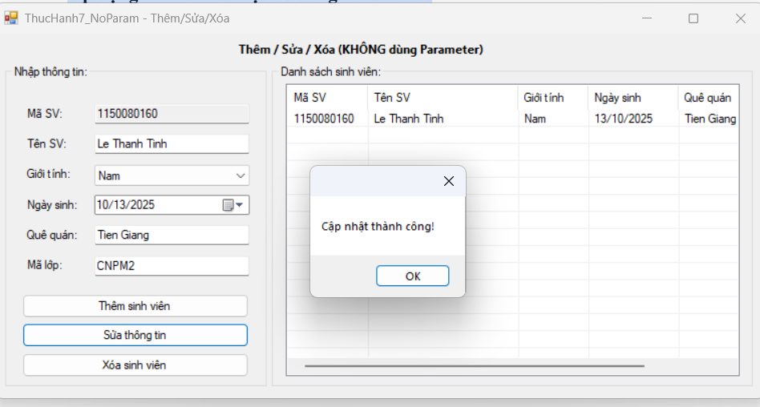

**Áp dụng 2: Sửa dữ liệu có dùng Parameter.**

Cũng sửa dữ liệu cho 1 sinh viên vào bảng SinhVien như ví dụ trên. Tuy nhiên,

trong chương trình có sử dụng các Parameter.

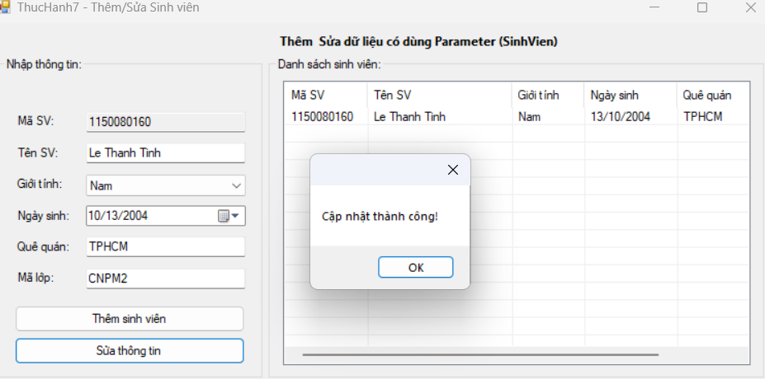

**Code Form1.cs**

using System;

using System.Data;

using System.Data.SqlClient;

using System.Windows.Forms;

namespace ThucHanh7

{

public partial class Form1 : Form

{

// KẾT NỐI: LocalDB + file mdf trong project

private readonly string strCon =

@"Data Source=(LocalDB)\MSSQLLocalDB;

AttachDbFilename=|DataDirectory|\DBConnect.mdf;

Integrated Security=True;Connect Timeout=30";

private SqlConnection sqlCon;

public Form1()

{

InitializeComponent();

}

#region Kết nối DB

private void MoKetNoi()

{

if (sqlCon == null) sqlCon = new SqlConnection(strCon);

if (sqlCon.State == ConnectionState.Closed) sqlCon.Open();

}

private void DongKetNoi()

{

if (sqlCon != null && sqlCon.State == ConnectionState.Open) sqlCon.Close();

}

#endregion

private void Form1_Load(object sender, EventArgs e)

{

// Combobox giới tính

cbGioiTinh.Items.Clear();

cbGioiTinh.Items.Add("Nam");

cbGioiTinh.Items.Add("Nữ");

HienThiDSMaLop();

}

// 1) Nạp danh sách lớp vào combobox

private void HienThiDSMaLop()

{

try

{

MoKetNoi();

using (var cmd = new SqlCommand("SELECT MaLop, TenLop FROM Lop ORDER BY MaLop", sqlCon))

using (var rd = cmd.ExecuteReader())

{

cbMaLop.Items.Clear();

while (rd.Read())

{

string ma = rd.GetString(0);

string ten = rd.GetString(1);

cbMaLop.Items.Add($"{ma} - {ten}");

}

}

}

catch (Exception ex)

{

MessageBox.Show("Lỗi tải danh sách lớp: " + ex.Message);

}

finally

{

DongKetNoi();

}

}

// 2) Chọn lớp -> hiển thị sinh viên của lớp đó

private void cbMaLop_SelectedIndexChanged(object sender, EventArgs e)

{

if (cbMaLop.SelectedIndex == -1) return;

string maLop = cbMaLop.SelectedItem.ToString().Split('-')[0].Trim();

HienThiDSSinhVienTheoLop(maLop);

ClearInputs();

}

private void HienThiDSSinhVienTheoLop(string maLop)

{

try

{

MoKetNoi();

using (var cmd = new SqlCommand(

@"SELECT MaSV, TenSV, GioiTinh, NgaySinh, QueQuan, MaLop

FROM SinhVien

WHERE MaLop=@MaLop

ORDER BY MaSV", sqlCon))

{

cmd.Parameters.Add("@MaLop", SqlDbType.NVarChar, 20).Value = maLop;

using (var rd = cmd.ExecuteReader())

{

lsvDanhSach.Items.Clear();

while (rd.Read())

{

var lvi = new ListViewItem(rd.GetString(0)); // MaSV

lvi.SubItems.Add(rd.GetString(1)); // TenSV

lvi.SubItems.Add(rd.GetString(2)); // GioiTinh

lvi.SubItems.Add(rd.GetDateTime(3).ToString("dd/MM/yyyy")); // NgaySinh

lvi.SubItems.Add(rd.GetString(4)); // QueQuan

lvi.SubItems.Add(rd.GetString(5)); // MaLop

lsvDanhSach.Items.Add(lvi);

}

}

}

}

catch (Exception ex)

{

MessageBox.Show("Lỗi tải danh sách sinh viên: " + ex.Message);

}

finally

{

DongKetNoi();

}

}

// 3) Chọn 1 dòng trong ListView -> đổ sang panel bên phải

private void lsvDanhSach_SelectedIndexChanged(object sender, EventArgs e)

{

if (lsvDanhSach.SelectedItems.Count == 0) return;

var it = lsvDanhSach.SelectedItems[0];

txtMaSV.Text = it.SubItems[0].Text;

txtMaSV.ReadOnly = true; // không cho đổi khóa chính khi sửa

txtTenSV.Text = it.SubItems[1].Text;

cbGioiTinh.SelectedItem = it.SubItems[2].Text;

dtpNgaySinh.Value = DateTime.ParseExact(it.SubItems[3].Text, "dd/MM/yyyy", null);

txtQueQuan.Text = it.SubItems[4].Text;

txtMaLop.Text = it.SubItems[5].Text;

}

// 4) Nút Sửa thông tin (UPDATE có dùng Parameter)

private void btnSuaThongTin_Click(object sender, EventArgs e)

{

if (string.IsNullOrWhiteSpace(txtMaSV.Text))

{

MessageBox.Show("Hãy chọn sinh viên để sửa."); return;

}

if (cbGioiTinh.SelectedItem == null)

{

MessageBox.Show("Chọn giới tính."); return;

}

string maSV = txtMaSV.Text.Trim();

string tenSV = txtTenSV.Text.Trim();

string gioiTinh = cbGioiTinh.SelectedItem.ToString();

DateTime ngaySinh = dtpNgaySinh.Value.Date;

string queQuan = txtQueQuan.Text.Trim();

string maLop = txtMaLop.Text.Trim();

try

{

MoKetNoi();

const string sql = @"

UPDATE SinhVien SET

TenSV = @TenSV,

GioiTinh= @GioiTinh,

NgaySinh= @NgaySinh,

QueQuan = @QueQuan,

MaLop = @MaLop

WHERE MaSV = @MaSV";

using (var cmd = new SqlCommand(sql, sqlCon))

{

cmd.Parameters.Add("@TenSV", SqlDbType.NVarChar, 100).Value = tenSV;

cmd.Parameters.Add("@GioiTinh", SqlDbType.NVarChar, 10).Value = gioiTinh;

cmd.Parameters.Add("@NgaySinh", SqlDbType.Date).Value = ngaySinh;

cmd.Parameters.Add("@QueQuan", SqlDbType.NVarChar, 100).Value = queQuan;

cmd.Parameters.Add("@MaLop", SqlDbType.NVarChar, 20).Value = maLop;

cmd.Parameters.Add("@MaSV", SqlDbType.NVarChar, 20).Value = maSV;

int kq = cmd.ExecuteNonQuery();

if (kq > 0)

{

MessageBox.Show("Cập nhật thành công!");

// Refresh danh sách theo lớp đang chọn

if (cbMaLop.SelectedIndex != -1)

{

string ml = cbMaLop.SelectedItem.ToString().Split('-')[0].Trim();

HienThiDSSinhVienTheoLop(ml);

}

ClearInputs();

}

else MessageBox.Show("Không có bản ghi nào được cập nhật.");

}

}

catch (Exception ex)

{

MessageBox.Show("Lỗi cập nhật: " + ex.Message);

}

finally

{

DongKetNoi();

}

}

private void ClearInputs()

{

txtMaSV.ReadOnly = false;

txtMaSV.Clear();

txtTenSV.Clear();

cbGioiTinh.SelectedIndex = -1;

dtpNgaySinh.Value = DateTime.Today;

txtQueQuan.Clear();

txtMaLop.Clear();

}

}

}

**Code Form1.Designer.cs**

namespace ThucHanh7

{

partial class Form1

{

private System.ComponentModel.IContainer components = null;

protected override void Dispose(bool disposing)

{

if (disposing && (components != null)) components.Dispose();

base.Dispose(disposing);

}

#region Windows Form Designer generated code

private void InitializeComponent()

{

this.lblTitle = new System.Windows.Forms.Label();

this.grpChonLop = new System.Windows.Forms.GroupBox();

this.cbMaLop = new System.Windows.Forms.ComboBox();

this.lblChonMaLop = new System.Windows.Forms.Label();

this.grpDanhSach = new System.Windows.Forms.GroupBox();

this.lsvDanhSach = new System.Windows.Forms.ListView();

this.colMaSV = new System.Windows.Forms.ColumnHeader();

this.colTenSV = new System.Windows.Forms.ColumnHeader();

this.colGioiTinh = new System.Windows.Forms.ColumnHeader();

this.colNgaySinh = new System.Windows.Forms.ColumnHeader();

this.colQueQuan = new System.Windows.Forms.ColumnHeader();

this.colMaLop = new System.Windows.Forms.ColumnHeader();

this.grpThongTin = new System.Windows.Forms.GroupBox();

this.btnSuaThongTin = new System.Windows.Forms.Button();

this.txtMaLop = new System.Windows.Forms.TextBox();

this.label6 = new System.Windows.Forms.Label();

this.txtQueQuan = new System.Windows.Forms.TextBox();

this.label5 = new System.Windows.Forms.Label();

this.dtpNgaySinh = new System.Windows.Forms.DateTimePicker();

this.label4 = new System.Windows.Forms.Label();

this.cbGioiTinh = new System.Windows.Forms.ComboBox();

this.label3 = new System.Windows.Forms.Label();

this.txtTenSV = new System.Windows.Forms.TextBox();

this.label2 = new System.Windows.Forms.Label();

this.txtMaSV = new System.Windows.Forms.TextBox();

this.label1 = new System.Windows.Forms.Label();

this.grpChonLop.SuspendLayout();

this.grpDanhSach.SuspendLayout();

this.grpThongTin.SuspendLayout();

this.SuspendLayout();

//

// lblTitle

//

this.lblTitle.Anchor = System.Windows.Forms.AnchorStyles.Top;

this.lblTitle.AutoSize = true;

this.lblTitle.Font = new System.Drawing.Font("Segoe UI", 9F, System.Drawing.FontStyle.Bold, System.Drawing.GraphicsUnit.Point);

this.lblTitle.Location = new System.Drawing.Point(300, 9);

this.lblTitle.Name = "lblTitle";

this.lblTitle.Size = new System.Drawing.Size(233, 15);

this.lblTitle.TabIndex = 0;

this.lblTitle.Text = "Sửa dữ liệu có dùng Parameter (SinhVien)";

//

// grpChonLop

//

this.grpChonLop.Controls.Add(this.cbMaLop);

this.grpChonLop.Controls.Add(this.lblChonMaLop);

this.grpChonLop.Location = new System.Drawing.Point(12, 32);

this.grpChonLop.Name = "grpChonLop";

this.grpChonLop.Size = new System.Drawing.Size(776, 55);

this.grpChonLop.TabIndex = 1;

this.grpChonLop.TabStop = false;

//

// cbMaLop

//

this.cbMaLop.DropDownStyle = System.Windows.Forms.ComboBoxStyle.DropDownList;

this.cbMaLop.FormattingEnabled = true;

this.cbMaLop.Location = new System.Drawing.Point(112, 18);

this.cbMaLop.Name = "cbMaLop";

this.cbMaLop.Size = new System.Drawing.Size(220, 23);

this.cbMaLop.TabIndex = 1;

this.cbMaLop.SelectedIndexChanged += new System.EventHandler(this.cbMaLop_SelectedIndexChanged);

//

// lblChonMaLop

//

this.lblChonMaLop.AutoSize = true;

this.lblChonMaLop.Location = new System.Drawing.Point(22, 22);

this.lblChonMaLop.Name = "lblChonMaLop";

this.lblChonMaLop.Size = new System.Drawing.Size(78, 15);

this.lblChonMaLop.TabIndex = 0;

this.lblChonMaLop.Text = "Chọn mã lớp:";

//

// grpDanhSach

//

this.grpDanhSach.Controls.Add(this.lsvDanhSach);

this.grpDanhSach.Location = new System.Drawing.Point(12, 93);

this.grpDanhSach.Name = "grpDanhSach";

this.grpDanhSach.Size = new System.Drawing.Size(470, 315);

this.grpDanhSach.TabIndex = 2;

this.grpDanhSach.TabStop = false;

this.grpDanhSach.Text = "Danh sách sinh viên:";

//

// lsvDanhSach

//

this.lsvDanhSach.Columns.AddRange(new System.Windows.Forms.ColumnHeader[] {

this.colMaSV,

this.colTenSV,

this.colGioiTinh,

this.colNgaySinh,

this.colQueQuan,

this.colMaLop});

this.lsvDanhSach.FullRowSelect = true;

this.lsvDanhSach.GridLines = true;

this.lsvDanhSach.Location = new System.Drawing.Point(12, 22);

this.lsvDanhSach.MultiSelect = false;

this.lsvDanhSach.Name = "lsvDanhSach";

this.lsvDanhSach.Size = new System.Drawing.Size(446, 280);

this.lsvDanhSach.TabIndex = 0;

this.lsvDanhSach.UseCompatibleStateImageBehavior = false;

this.lsvDanhSach.View = System.Windows.Forms.View.Details;

this.lsvDanhSach.SelectedIndexChanged += new System.EventHandler(this.lsvDanhSach_SelectedIndexChanged);

//

// colMaSV

//

this.colMaSV.Text = "Mã SV";

this.colMaSV.Width = 70;

//

// colTenSV

//

this.colTenSV.Text = "Tên SV";

this.colTenSV.Width = 120;

//

// colGioiTinh

//

this.colGioiTinh.Text = "Giới tính";

this.colGioiTinh.Width = 70;

//

// colNgaySinh

//

this.colNgaySinh.Text = "Ngày sinh";

this.colNgaySinh.Width = 80;

//

// colQueQuan

//

this.colQueQuan.Text = "Quê quán";

this.colQueQuan.Width = 80;

//

// colMaLop

//

this.colMaLop.Text = "Mã lớp";

this.colMaLop.Width = 60;

//

// grpThongTin

//

this.grpThongTin.Controls.Add(this.btnSuaThongTin);

this.grpThongTin.Controls.Add(this.txtMaLop);

this.grpThongTin.Controls.Add(this.label6);

this.grpThongTin.Controls.Add(this.txtQueQuan);

this.grpThongTin.Controls.Add(this.label5);

this.grpThongTin.Controls.Add(this.dtpNgaySinh);

this.grpThongTin.Controls.Add(this.label4);

this.grpThongTin.Controls.Add(this.cbGioiTinh);

this.grpThongTin.Controls.Add(this.label3);

this.grpThongTin.Controls.Add(this.txtTenSV);

this.grpThongTin.Controls.Add(this.label2);

this.grpThongTin.Controls.Add(this.txtMaSV);

this.grpThongTin.Controls.Add(this.label1);

this.grpThongTin.Location = new System.Drawing.Point(492, 93);

this.grpThongTin.Name = "grpThongTin";

this.grpThongTin.Size = new System.Drawing.Size(296, 315);

this.grpThongTin.TabIndex = 3;

this.grpThongTin.TabStop = false;

this.grpThongTin.Text = "Thông tin sinh viên:";

//

// btnSuaThongTin

//

this.btnSuaThongTin.Location = new System.Drawing.Point(24, 270);

this.btnSuaThongTin.Name = "btnSuaThongTin";

this.btnSuaThongTin.Size = new System.Drawing.Size(250, 30);

this.btnSuaThongTin.TabIndex = 12;

this.btnSuaThongTin.Text = "Sửa thông tin";

this.btnSuaThongTin.UseVisualStyleBackColor = true;

this.btnSuaThongTin.Click += new System.EventHandler(this.btnSuaThongTin_Click);

//

// txtMaLop

//

this.txtMaLop.Location = new System.Drawing.Point(101, 228);

this.txtMaLop.Name = "txtMaLop";

this.txtMaLop.Size = new System.Drawing.Size(173, 23);

this.txtMaLop.TabIndex = 11;

//

// label6

//

this.label6.AutoSize = true;

this.label6.Location = new System.Drawing.Point(24, 231);

this.label6.Name = "label6";

this.label6.Size = new System.Drawing.Size(47, 15);

this.label6.TabIndex = 10;

this.label6.Text = "Mã lớp:";

//

// txtQueQuan

//

this.txtQueQuan.Location = new System.Drawing.Point(101, 194);

this.txtQueQuan.Name = "txtQueQuan";

this.txtQueQuan.Size = new System.Drawing.Size(173, 23);

this.txtQueQuan.TabIndex = 9;

//

// label5

//

this.label5.AutoSize = true;

this.label5.Location = new System.Drawing.Point(24, 197);

this.label5.Name = "label5";

this.label5.Size = new System.Drawing.Size(62, 15);

this.label5.TabIndex = 8;

this.label5.Text = "Quê quán:";

//

// dtpNgaySinh

//

this.dtpNgaySinh.Format = System.Windows.Forms.DateTimePickerFormat.Short;

this.dtpNgaySinh.Location = new System.Drawing.Point(101, 160);

this.dtpNgaySinh.Name = "dtpNgaySinh";

this.dtpNgaySinh.Size = new System.Drawing.Size(173, 23);

this.dtpNgaySinh.TabIndex = 7;

//

// label4

//

this.label4.AutoSize = true;

this.label4.Location = new System.Drawing.Point(24, 164);

this.label4.Name = "label4";

this.label4.Size = new System.Drawing.Size(64, 15);

this.label4.TabIndex = 6;

this.label4.Text = "Ngày sinh:";

//

// cbGioiTinh

//

this.cbGioiTinh.DropDownStyle = System.Windows.Forms.ComboBoxStyle.DropDownList;

this.cbGioiTinh.FormattingEnabled = true;

this.cbGioiTinh.Location = new System.Drawing.Point(101, 125);

this.cbGioiTinh.Name = "cbGioiTinh";

this.cbGioiTinh.Size = new System.Drawing.Size(173, 23);

this.cbGioiTinh.TabIndex = 5;

//

// label3

//

this.label3.AutoSize = true;

this.label3.Location = new System.Drawing.Point(24, 128);

this.label3.Name = "label3";

this.label3.Size = new System.Drawing.Size(57, 15);

this.label3.TabIndex = 4;

this.label3.Text = "Giới tính:";

//

// txtTenSV

//

this.txtTenSV.Location = new System.Drawing.Point(101, 90);

this.txtTenSV.Name = "txtTenSV";

this.txtTenSV.Size = new System.Drawing.Size(173, 23);

this.txtTenSV.TabIndex = 3;

//

// label2

//

this.label2.AutoSize = true;

this.label2.Location = new System.Drawing.Point(24, 93);

this.label2.Name = "label2";

this.label2.Size = new System.Drawing.Size(47, 15);

this.label2.TabIndex = 2;

this.label2.Text = "Tên SV:";

//

// txtMaSV

//

this.txtMaSV.Location = new System.Drawing.Point(101, 55);

this.txtMaSV.Name = "txtMaSV";

this.txtMaSV.ReadOnly = true;

this.txtMaSV.Size = new System.Drawing.Size(173, 23);

this.txtMaSV.TabIndex = 1;

//

// label1

//

this.label1.AutoSize = true;

this.label1.Location = new System.Drawing.Point(24, 58);

this.label1.Name = "label1";

this.label1.Size = new System.Drawing.Size(46, 15);

this.label1.TabIndex = 0;

this.label1.Text = "Mã SV:";

//

// Form1

//

this.AutoScaleDimensions = new System.Drawing.SizeF(7F, 15F);

this.AutoScaleMode = System.Windows.Forms.AutoScaleMode.Font;

this.ClientSize = new System.Drawing.Size(800, 420);

this.Controls.Add(this.grpThongTin);

this.Controls.Add(this.grpDanhSach);

this.Controls.Add(this.grpChonLop);

this.Controls.Add(this.lblTitle);

this.Name = "Form1";

this.StartPosition = System.Windows.Forms.FormStartPosition.CenterScreen;

this.Text = "Sửa dữ liệu (Parameter) - ThucHanh7";

this.Load += new System.EventHandler(this.Form1_Load);

this.grpChonLop.ResumeLayout(false);

this.grpChonLop.PerformLayout();

this.grpDanhSach.ResumeLayout(false);

this.grpThongTin.ResumeLayout(false);

this.grpThongTin.PerformLayout();

this.ResumeLayout(false);

this.PerformLayout();

}

#endregion

// Declarations

private System.Windows.Forms.Label lblTitle;

private System.Windows.Forms.GroupBox grpChonLop;

private System.Windows.Forms.ComboBox cbMaLop;

private System.Windows.Forms.Label lblChonMaLop;

private System.Windows.Forms.GroupBox grpDanhSach;

private System.Windows.Forms.ListView lsvDanhSach;

private System.Windows.Forms.ColumnHeader colMaSV;

private System.Windows.Forms.ColumnHeader colTenSV;

private System.Windows.Forms.ColumnHeader colGioiTinh;

private System.Windows.Forms.ColumnHeader colNgaySinh;

private System.Windows.Forms.ColumnHeader colQueQuan;

private System.Windows.Forms.ColumnHeader colMaLop;

private System.Windows.Forms.GroupBox grpThongTin;

private System.Windows.Forms.Button btnSuaThongTin;

private System.Windows.Forms.TextBox txtMaLop;

private System.Windows.Forms.Label label6;

private System.Windows.Forms.TextBox txtQueQuan;

private System.Windows.Forms.Label label5;

private System.Windows.Forms.DateTimePicker dtpNgaySinh;

private System.Windows.Forms.Label label4;

private System.Windows.Forms.ComboBox cbGioiTinh;

private System.Windows.Forms.Label label3;

private System.Windows.Forms.TextBox txtTenSV;

private System.Windows.Forms.Label label2;

private System.Windows.Forms.TextBox txtMaSV;

private System.Windows.Forms.Label label1;

}

}

**Thực hành 4: Xóa dữ liệu không dùng Parameter.**

− Sử dụng hàm ExecuteNonQuery để thực hiện xóa dữ liệu.

− Ví dụ: xóa dữ liệu của 1 sinh viên trong bảng SinhVien.

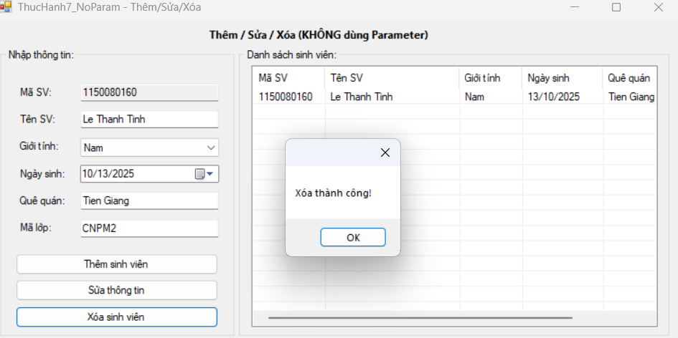

Áp dụng 3: Xóa dữ liệu có dùng Parameter.

Cũng xóa dữ liệu của 1 sinh viên trong bảng SinhVien như ví dụ trên. Tuy nhiên,

trong chương trình có sử dụng các Parameter.

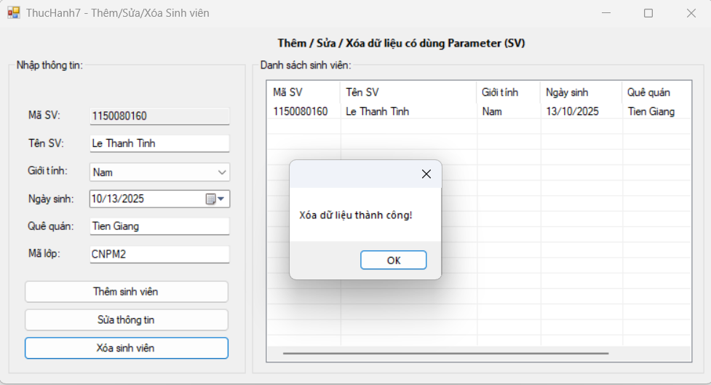

**Code Form1.cs**

// ====== XÓA SINH VIÊN ======

#region Xóa

// TH4 — KHÔNG dùng Parameter (chỉ minh họa, KHÔNG khuyến nghị)

private int Xoa_KhongParameter(string maSV)

{

// Cực kỳ dễ dính SQL Injection nếu maSV do người dùng nhập

string sql = "DELETE FROM dbo.SinhVien WHERE MaSV = '" + maSV.Replace("'", "''") + "'";

using (var cmd = new SqlCommand(sql, sqlCon))

{

return cmd.ExecuteNonQuery();

}

}

// ÁP DỤNG 3 — CÓ dùng Parameter (an toàn, nên dùng)

private int Xoa_CoParameter(string maSV)

{

const string sql = "DELETE FROM dbo.SinhVien WHERE MaSV = @MaSV";

using (var cmd = new SqlCommand(sql, sqlCon))

{

cmd.Parameters.Add("@MaSV", SqlDbType.NVarChar, 20).Value = maSV;

return cmd.ExecuteNonQuery();

}

}

// Click nút XÓA

private void btnXoaSV_Click(object sender, EventArgs e)

{

// Lấy mã SV từ dòng đang chọn hoặc từ ô nhập

string ma = (lsvDanhSachSV.SelectedItems.Count > 0)

? lsvDanhSachSV.SelectedItems[0].SubItems[0].Text

: txtMaSV.Text.Trim();

if (string.IsNullOrEmpty(ma))

{

MessageBox.Show("Hãy chọn một sinh viên hoặc nhập Mã SV để xóa.");

return;

}

if (MessageBox.Show($"Bạn chắc chắn muốn xóa SV: {ma}?",

"Xác nhận", MessageBoxButtons.YesNo, MessageBoxIcon.Warning) != DialogResult.Yes)

return;

try

{

MoKetNoi();

// Chọn 1 trong 2 dòng dưới (mặc định dùng Parameter):

//int kq = Xoa_KhongParameter(ma); // Thực hành 4 (không parameter)

int kq = Xoa_CoParameter(ma); // Áp dụng 3 (có parameter)

if (kq > 0)

{

MessageBox.Show("Xóa dữ liệu thành công!");

HienThiDanhSach(); // reload list

// Xóa form nhập

txtMaSV.Clear();

txtTenSV.Clear();

cbGioiTinh.SelectedIndex = -1;

dtpNgaySinh.Value = DateTime.Today;

txtQueQuan.Clear();

txtMaLop.Clear();

}

else

{

MessageBox.Show("Không tìm thấy Mã SV để xóa.");

}

}

catch (Exception ex)

{

MessageBox.Show("Lỗi xóa: " + ex.Message);

}

finally

{

DongKetNoi();

}

}

#endregion

**Code Form1.Designer.cs**

this.btnXoaSV = new System.Windows.Forms.Button();

//

// btnXoaSV

//

this.btnXoaSV.Location = new System.Drawing.Point(20, 352); // chỉnh vị trí phù hợp layout của bạn

this.btnXoaSV.Name = "btnXoaSV";

this.btnXoaSV.Size = new System.Drawing.Size(264, 30);

this.btnXoaSV.TabIndex = 15;

this.btnXoaSV.Text = "Xóa sinh viên";

this.btnXoaSV.UseVisualStyleBackColor = true;

this.btnXoaSV.Click += new System.EventHandler(this.btnXoaSV_Click);

// Thêm control vào group nhập:

this.grpNhap.Controls.Add(this.btnXoaSV);